Schwalbach am Taunus, 15. Februar 2024
Rezessionsgerüstete Energiebeschaffung
enexion schließt erfolgreichstes Geschäftsjahr seit Gründung ab
Unsichere Versorgungslage, volatile Energiemarktpreise und gestiegene Nachhaltigkeitsanforderungen befeuern Nachfrage nach optimierter Energiebeschaffung
Im Geschäftsjahr 2023 hat die enexion-Gruppe, deren Fokus auf der anbieterunabhängigen Optimierung des Strom- und Gaseinkaufs für energieintensive Unternehmen liegt, ein außergewöhnliches Wachstum in allen Bereichen verzeichnet. Der Umsatz stieg um 80 Prozent, das Ergebnis verbesserte sich um 20 Prozent, und die Kundenzahl erhöhte sich um 15 Prozent. Besonders hervorzuheben ist der Anstieg der gemanagten Energiemenge um 90 Prozent sowie der Energieportfolienbudgets um 120 Prozent. „Die Bedeutung einer gesicherten und wirtschaftlich sinnvollen Energiebeschaffung hat angesichts von Pandemien, Kriegen und politischen Unwägbarkeiten in den letzten Jahren stark zugenommen. Gerade für energieintensive Unternehmen entscheidet die zuverlässige Versorgung mit Strom und Gas nicht nur über das wirtschaftliche Ergebnis, sondern oft auch über ihre zukünftigen Geschäftstätigkeiten bzw. weitere Existenz“, so Theo Parpan, Geschäftsführer der enexion GmbH.
In einem Jahr, das von steigenden Energiepreisen, zunehmender Komplexität im Energiemarkt und verschärften Nachhaltigkeitsanforderungen geprägt war, hat der führende Anbieter im Bereich Energiebeschaffung und -management das beste Ergebnis seit Bestehen erzielt. Theo Parpan: „Die hohen Zuwachsraten belegen unsere hohe Expertise und langjährigen Erfahrungen, energieintensive Betriebe durch die aktuellen Herausforderungen zu navigieren und ihre Energieeffizienz sowie Nachhaltigkeit zu verbessern.“ Zum wachsenden Kundenkreis von enexion gehören vor allem Unternehmen der Branchen Automotive, Metall, Papier, Lebensmittel sowie Rechenzentren. Gerade in dieser Sparte, deren vielfältige Service-Angebote angesichts zunehmender Digitalisierung enorm wachsen, unterstützte enexion im letzten Jahr zahlreiche Anbieter bei der Suche geeigneter Standorte im Hinblick auf eine gesicherte Energieversorgung.
Weitere Wachstumstreiber waren die Gründung der enexion consulting PVT. Ltd. in Pune, Indien, und die erste Umsetzung kritischer Prozesse mittels KI-Unterstützung. Trotz Fachkräftemangel gelang es, für die internationalen Niederlassungen in der Türkei und Indien, die Personalstärke um 25 Prozent auszubauen.
2024: Von Environmental zu Social und Governance
Neben den Optimierungen rund um die Beschaffung von Strom und Gas hat die enexion-Gruppe 2023 zahlreiche Beratungsanfragen von Industrieunternehmen rund um ESG (Environment, Social, Governance) entgegen genommen. Gemeinsamer Nenner hierbei sind Fragen, z.B.: „Wie können wir den Berichtspflichten vollumfänglich und zeitnah nachkommen?“, „Worauf ist alles zu achten?“, „Welche Kriterien sind neben den umweltrelevanten für die Bereiche Soziales und Unternehmensführung zu beachten und zu erfüllen?“ Im Hinblick auf die ab 2024 nach und nach auch für mittelständische Betriebe in Kraft tretenden ESG-Richtlinien rechnen die Energiebeschaffungsexperten daher damit, dass die Nachfragen nach Beratungsleistungen, die sämtliche ESG-Aspekte eines Unternehmens im Blick haben, stark ansteigen werden.
Ähnlich dem 360-Grad-Scan auf das Energievollkosten-Management eines Unternehmens, richtet enexion mit seinem ESG-Beratungsportfolio den Blick auf sämtliche Punkte, die für ein erfolgreiches ESG-Testat in Summe nötig sind. Das heißt konkret, z.B. internationale Regularien bei länderübergreifenden Lieferketten ebenso zu berücksichtigen wie Gleichstellungsmaßnahmen (Mann/Frau/Divers) in unterschiedlichen Kulturkreisen. „Während multinational operierende Konzerne hierfür zunehmend eigene Abteilungen gründen, gehört dieses Know-how bei vielen Unternehmen oft nicht zu den Kernkompetenzen. Es freut uns daher sehr, dass immer mehr mittelständische Industrieunternehmen auf unsere Kompetenz in diesen Bereichen vertrauen“, so Theo Parpan.
Abbildungen

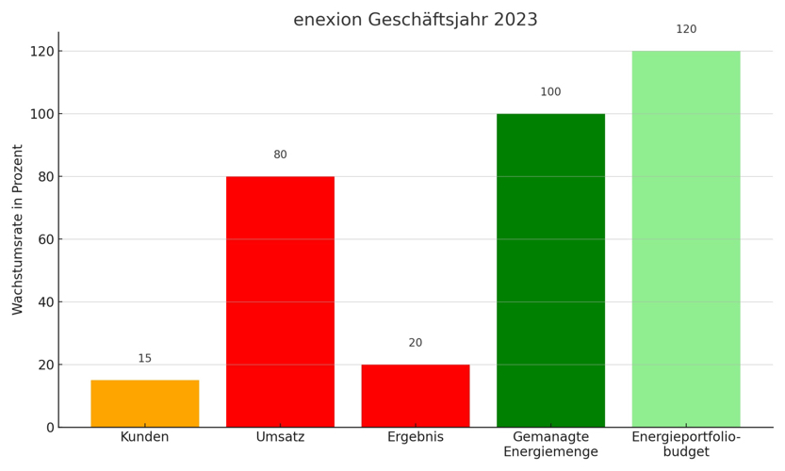
ENX_GJ_2023.jpg
enexion verzeichnete 2023 erfreuliche Wachstumsraten. (Grafik: enexion)

ENX_Theo-Parpan.jpg
Theo Parpan, Geschäftsführer der enexion GmbH. (Foto: enexion)

Weitere Informationen:  enexion GmbH, Vanessa Wessels  Am Kronberger Hang 2a, 65824 Schwalbach a. T.  Tel.: +49 6173 935951‬‬‬‬‬‬‬‬‬‬‬‬‬‬‬‬‬‬‬‬  vanessa.wessels@enexion.de‬  www.enexion.de | Presse- und Öffentlichkeitsarbeit:  Press’n’Relations GmbH, Uwe Taeger  Magirusstraße 33, D-89077 Ulm  Tel.: +49 731 96287-31  ut@press-n-relations.de  www.press-n-relations.de
enexion GmbH
enexion übernimmt für energieintensive Unternehmen die anbieterunabhängige Optimierung des Strom- und Gaseinkaufs. Im Rahmen eines ganzheitlichen Energievollkosten-Managements sorgen die Energiemanagement-Experten für eine zuverlässige, stabile wie wirtschaftlich sinnvolle Aufstellung ihrer Kunden im Hinblick auf Energieversorgungs- und Planungssicherheit. Sämtliche relevanten Faktoren der komplexen Normen, Gesetze und Verordnungen des liberalisierten Strommarkts werden ebenso berücksichtigt wie die der beschlossenen Dekarbonisierung. Das ineinandergreifende branchenneutrale Beratungsangebot umfasst Energiebeschaffung, Portfolio- und Risikomanagement, Nebenkostenoptimierung, Compliance-Sicherung und Smart-Greening-Lösungen. Hiervon profitieren vor allem mittelständische Unternehmen aus den Branchen Automotive, Fertigung, Pharma und Lebensmittel sowie Betreiber von Rechenzentren. Zum wachsenden Kundenstamm gehören Unternehmen wie Porsche, Bilstein, Otto Fuchs, Zapp, Lindt, Zentis u.a. 2021 erwirtschafteten die 45 enexion-Mitarbeiter in Schwalbach am Taunus, Pune (Indien) und Istanbul (Türkei) einen Umsatz von ca. zehn Millionen Euro.

